Welternährung neu denken.
Foto: Jiroe/unsplash
Materialien und Medien zum weltweiten Ernährungswandel
www.Welthaus.de/Bildung/Welternaehrung-neu-denken
Wir danken für die finanzielle Förderung:

Unser Material steht unter Creative Commons-Lizenzen. Vervielfältigung, Veröffentlichung und sogar Bearbeitung sind bei uns ausdrücklich gestattet.
Bei Veröffentlichung müssen die von den Urhebern vorgegebenen Lizenzen eingehalten und der Urheberhinweis genannt werden.
Lizenzbedingungen: Creative Commons CC BA SA 4.0
Urheberhinweis: Welthaus Bielefeld. Website: www.welthaus.de/bildung

[UE-Nr. M-11] |  | Erscheinungsformen der Fehlernährung
 | Schulform  GY/GE |  | Jahrgänge  Sek. II – E-Phase | Fach  Geographie | Zeitbedarf  1 – 2 UStd
Kompetenzerwartungen
Die SuS können
- unterschiedliche Erscheinungsformen der Fehlernährung und der „Ernährungsunsicherheit“ beschreiben;
- einige Ursachen für die Fehlernährung so vieler Menschen erörtern.
Im Kernlernplan 4715 des Landes NRW vorgeschlagenes Inhaltsfeld
Landwirtschaftliche Strukturen (IF 3)
Erläuterungen zum Inhaltsfeld
Der Hunger hat in den letzten Jahren wieder leicht zugenommen. Seit 2015 verzeichnet die Landwirtschaftsorganisation der Vereinten Nationen (VN) Zuwächse bei der Zahl der hungernden Menschen, die aber insgesamt im Vergleich zu 1990 deutlich gesunken war.
Hunger ist nicht nur ein absoluter Mangel an Nahrung oder Kalorien. Vielmehr gilt es, qualitative Aspekte einzubeziehen, die auf eine ausreichende Versorgung mit wichtigen Nährstoffen
(Vitamine, Eisen, Zink, Folsäure, Jod u.a.) und mit Proteinen fokussiert. Die Landwirtschaftsorganisation der Vereinten Nationen (FAO) verwendet jetzt den neuen Indikator FIES (Food Insecurity Experience Scale), um Ernährungsunsicherheit/Ernährungssicherheit zu beschreiben und nicht länger nur auf die Kalorienzufuhr zu fokussieren. Gut zwei Milliarden Menschen leben (2019) laut FAO im Zustand der Ernährungsunsicherheit. Diese Zahl ist deutlich höher als die Zahl der Menschen, die hungern (zu wenig Kalorien zu sich nehmen): 688 Millionen Menschen.
Verschiedene UN-Organisationen (Unicef, WHO, FAO) sprechen von den „drei Herausforderungen“ in der Welternährung, die es zu bekämpfen gilt:
- Unterernährung: Die tägliche Nahrungsaufnahme deckt nicht den Kalorienbedarf.
- Versteckter Hunger: Es fehlt bei der Ernährung an lebenswichtigen Nährstoffen (z.B. Pro-teine, Vitamin A, Eisen, Folsäure, Jod, Calcium u.a.m.)
- Überernährung: Zu viele Kalorien werden aufgenommen.
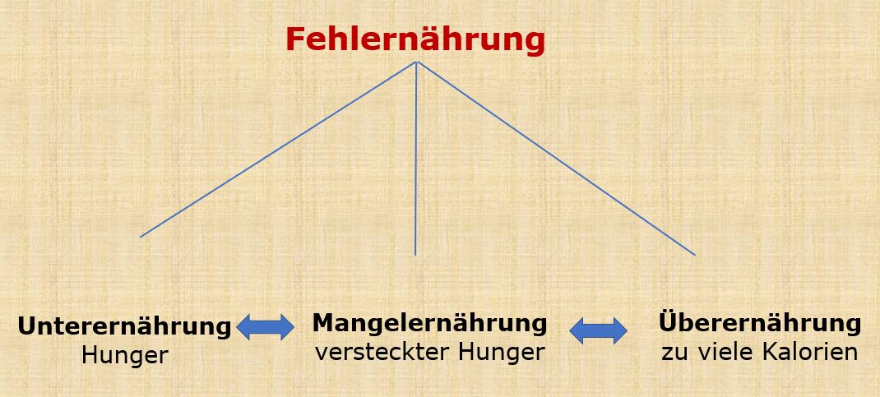
Es macht Sinn, von verschiedenen Erscheinungsformen des Hungers zu sprechen, die Unterernährung (zu wenig) ebenso in den Blick zu nehmen wie die Mangelernährung (wichtige Nährstoffe fehlen) und auch das Übergewicht als eine Form der Fehlernährung anzusehen, die häufig ebenfalls mit einem Mangel an wichtigen Nährstoffen assoziiert ist.
Wenn Ernährungssicherheit das Kriterium der Beurteilung wird, dann müssen wir feststellen, dass über zwei Milliarden Menschen ein sicherer, dauerhafter und bezahlbarer Zugang zu einer gesunden und ausgewogenen Ernährung fehlt.
Drei Stufen der Ernährungssicherheit (FAO):
Schwere Form der Ernährungsunsicherheit
Den Menschen steht zu wenig Nahrung zur Verfügung (tageweise gibt es sogar nichts zu essen).
Moderate Form der Ernährungsunsicherheit
Es ist fraglich, ob es genügend Nahrung gibt und ob es quantitativ und qualitativ reichen wird.
Ernährungssicherheit
Sicherer Zugang zu quantitativ und qualitativ ausreichender Nahrung.
Die Gründe dafür, dass die Zahl der Menschen, die mit Ernährungsunsicherheit leben müssen (rund 2 Mrd.) derart hoch ist, obwohl das ökonomische Wachstum in der Welt weiter anhält (2018 gegenüber 2015: +12%), sind sicher komplex. Einige Stichworte finden Sie hier. Sie werden im Anhang näher erläutert.
- Fortbestehende Armut bei bestimmten Bevölkerungsgruppen;
- Fehlende (bezahlbare) Nahrungsangebote insbesondere betreffend Gemüse und Obst.
- Fehlende Investitionen in die Landwirtschaft (mit der Folge niedriger Produktivität);
- Geringe Preisanreize für die Bauern, mehr Nahrungsmittel zu produzieren;
- Landwirtschaftspolitik favorisiert Exportsektor oder auch niedrige Nahrungsmittelpreise für die Stadtbevölkerung;
- Korruption bei der Verteilung von Nahrungsmitteln und von landwirtschaftlichen Inputs.
- Kriegerische Konflikte und ihre Folgen (auch in den Post-Conflict-Countries);
- Veränderte Dürrezeiten und Wetterextrema infolge Klimawandel gefährden die landwirtschaftliche Produktion;
- Vernachlässigung der Landwirtschaft bei der Entwicklungszusammenarbeit.
Vorschläge für den Unterricht
Die hier angesprochenen Tatbestände rund um den Hunger sollen den SuS eine differenziertere Vorstellung von „Hunger“ ermöglichen. Wie ausführlich Sie das im Einzelnen ansprechen, hängt von Ihrem Zeitbudget ab.
- Das AB M-11-1 gibt einige Statistiken (der FAO) zur Welternährung wieder: Die Zahl der Unterernährten, der Menschen ohne Ernährungssicherheit und auch der von Adipositas Betroffenen. Die SuS sollten die Trends begutachten und eine Bewertung versuchen (siehe Arbeitsaufgaben). Dies ist nicht ganz einfach und eindeutig zu formulieren, denn einerseits ist die Zahl der Unterernährten (z.B. seit 2005) gesunken, andererseits leben noch immer über 2 Milliarden Menschen in Ernährungsunsicherheit – mit wachsenden Zahlen seit 2015. Die Unterscheidung zwischen „Unterernährung“ und „Ernährungsunsicherheit“ wäre hier anzusprechen.
Auch die regionale Entwicklung verlief recht unterschiedlich, hinterlässt vor allem „Afrika südlich der Sahara“ als den Kontinent mit den geringsten Fortschritten. Gleichzeitig wäre auf der anderen Seite der Zuwachs von Übergewicht und Adipositas zur Kenntnis zu nehmen.
Das AB kann auch in Kleingruppen bearbeitet werden. Die Antworten wären dann im Klassengespräch zusammenzutragen. Aufgabe 4 fragt nach Gründen für die festgestellten Trends und kann sicher nur sehr verkürzt diskutiert werden. Stichworte finden Sie hier im Inhaltsfeld oder Sie zeigen den Erklärfilm „Welternährung verstehen“ des BMEL.
- Welche Faktoren sind für die Welternährung von Bedeutung? Vielleicht können Sie einzelne Stichworte (s.o.) an die SuS vergeben mit der Aufgabe, hierzu eine kleine Recherche durchzuführen und darüber in der nächsten Stunde zu berichten.
Hinweise auf weitere Materialien
- Bernhard Walter: Die Zahl der Hungernden nimmt weiter zu
- Der Welthungerindex erscheint jedes Jahr und ist eine gute Informationsquelle zur Lage der Welternährung. Infos dazu bei der Welthungerhilfe.
Hinweise auf Medien
- Erklärfilm „Welternährung verstehen“ des BMEL

Warum so viele Menschen nur mangelhaft ernährt sind
Einige Schlaglichter
Über zwei Milliarden Menschen, das ist gut ein Viertel der Weltbevölkerung, lebt ohne Ernährungssicherheit (klassifiziert als „schwere“ oder „moderate“ Ernährungsunsicherheit). Hinzu kommt, dass seit 2015 die Zahl der chronisch Unterernährten wieder leicht zunimmt. Das in den „nachhaltigen Entwicklungszielen“ (SDGs) beschriebene Ziel, bis 2030 den Hunger in der Welt überwunden zu haben, rückt in immer weitere Ferne.
Die FAO ist davon überzeugt, dass unser gesamtes Ernährungssystem (Produktion, Produktivität, Preisgestaltung, Vermarktung, Transport, Forschung) neu aufgestellt werden müssen. Wir wollen an dieser Stelle nur einige „Schlaglichter“ formulieren, die für die Lage der Welternährung von Bedeutung sind.
- Der (hohe) Preis für gesunde Nahrungsmittel ist ein wesentliches Problem. Nahrungsmittel mit geringer Qualität (leere Kohlehydrate) sind deutlich billiger als gesunde Nahrungsmittel, die auch Obst, Gemüse und tierische Produkte umfassen sollten. SOFI 2020 (siehe Anmerkung 2) geht davon aus, dass eine „gesunde Ernährung“ („healthy diet“) im Schnitt fünfmal so teuer ist wie eine Ernährung, die lediglich den Kalorienbedarf abdeckt. Das bedeutet auch, dass gesundes Essen für viele Arme nicht bezahlbar ist. Es wäre Aufgabe der Regierungen, dafür zu sorgen, dass das Angebot bei Gemüse, Obst und tierischen Produkten verbessert wird. Gleichzeitig muss dafür gesorgt werden, dass die Armen bezahlbaren Zugang zu quantitativ und qualitativ ausreichenden Lebensmitteln erhalten.
- Die Preispolitik in vielen ärmeren Ländern (low income countries) führt dazu, dass die Produzenten nur geringe Erlöse für ihre Produkte erhalten. Während in vielen „reichen Ländern“ (Beispiel: EU) die Produzenten in hohem Maße subventioniert werden, sorgen viele Regierungen in ärmeren Staaten für niedrige Nahrungsmittel-Preise (was der Stadtbevölkerung nutzt). Doch niedrige Erzeugerpreise perpetuieren die ländliche Armut, verhindern Investitionen und die so notwendige Steigerung der Produktivität. Die FAO stellt fest, dass die „low income countries“ ihre Agrarproduktion „bestrafen“, während die reicheren Länder subventionieren. Dies hat auch zur Folge, dass die ProduzentInnen in den ärmeren Ländern konkurrieren müssen (Beispiel Milchpulver) mit hoch-subventionierten Importen z.B. aus der EU.
- Die Landwirtschaft wird gerade in vielen afrikanischen Ländern vernachlässigt. 2003 und auch noch einmal 2014 haben die afrikanischen Regierungen versprochen, mindestens 10% des nationalen Budgets für Landwirtschaft und ländliche Entwicklung auszugeben. Tatsächlich sind es im Schnitt aber nur 6%, die hierfür aufgewendet werden (2017).
- Hunger und Mangelernährung sind eng mit kriegerischen Konflikten verbunden. Mindestens 60% aller Hungernden leben in solchen „Konflikt-Ländern“. Nimmt man das Kriterium „Kleinwuchs bei Kindern infolge Nahrungsmangel“, so sind sogar 80% aller derartigen Fälle in Konflikt-Ländern verortet.
- Die „verborgenen Kosten der Mangelernährung“ sind erheblich, obwohl diese selten in den Blick genommen werden. Hunger, Fehlernährung und Übergewicht kosten viele Menschenleben (frühzeitige Todesfälle) und bedeuten neben den Aufwendungen im Gesundheitssystem zur Behandlung der in diesem Zusammenhang auftretenden Erkrankungen auch erheblichen wirtschaftlichen Schaden durch Wachstumsverluste infolge Leistungseinschränkungen der Menschen (sowohl bei Unterernährung wie auch bei Übergewicht). Diese Kosten summieren sich laut FAO bis 2030 auf jährlich 1,3 Billionen Dollar. Auf der anderen Seite könnte eine gesunde Ernährung für alle Menschen rund 95% dieser Kosten ersparen, ein Grund mehr, einer gesunden Ernährung für alle eine hohe Priorität einzuräumen.
Der Klimawandel bleibt ein großer Einflussfaktor für die Welternährung, dessen genaue Auswirkungen zurzeit kaum abgeschätzt werden kann. Sicher ist, dass die Erderwärmung in weiten Teilen der Welt die landwirtschaftliche Produktion verringern wird, gerade in Ländern (etwa im Südlichen Afrika), in denen die Ernährungslage ohnehin schwierig ist. Das Welternährungsprogramm (WFP) rechnet zusätzlich mit 189 Millionen Hungernden, wenn die Erderwärmung auf 2 Grad gegenüber 1800 ansteigt. Sollte der Anstieg allerdings 4 Grad betragen, so wäre mit 1,8 Milliarden zusätzlichen Hungernden zu rechnen.

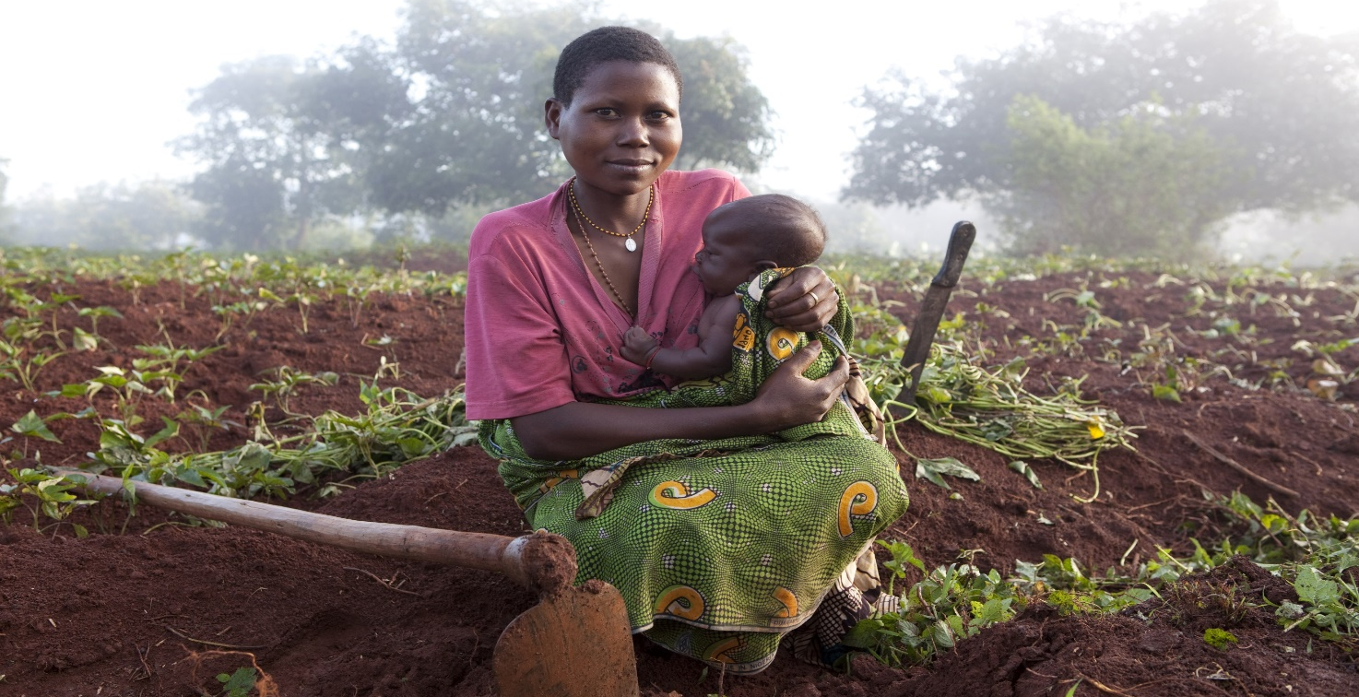
Foto: Welthungerhilfe
Dieses Unterrichtsmodul ist Teil unseres Projektes „Welternährung neu denken“, Bielefeld 2021. Weitere Unterrichtsmodule finden Sie auf unserer Homepage www.welthaus.de/bildung/welternaehrung-neu-denken/
Zum Projekt gehört auch ein gleichnamiges Lernpaket mit verschiedenen Materialien (Foto-kartei, Kartenspiel) und Medien (u.a. USB-Stick mit drei Filmen und weiteren Präsentationen) zum Einsatz im Unterricht (ab Klasse 8) und in der Bildungsarbeit, kostenlos (lediglich Versandkosten) bestellbar unter shop.welthaus.de.
M-11-1
Welternährungstrends
Foto: Andreas Hermsdorf/pixelio
Region | Hungernde | Menschen ohne  Ernährungssicherheit* | Adipositas  Erwachsene
Welt | 2019:  688 Mio. =8,9% | 2019:  2.001 Mio. = 25,9% | 2016:  676 Mio. = 13,1%
Welt | 2005:  826 Mio. =12,6% | 2014:  1.634 Mio. = 22,4% | 2012:  574 Mio. = 11,8%
Subsahara Afrika | 2019:  235 Mio. = 22,0% | 2019:  605 Mio. = 56,8% | 2016:  46 Mio. = 9,2%
Subsahara Afrika | 2005:  174 Mio. = 23,9% | 2014:  469 Mio. = 50,3% | 2012:  35 Mio. 8,0%
Südasien | 2019:  257 Mio. = 13,4% | 2019:  692 Mio. = 36,1% | 2016:  65 Mio. 5,4%
Südasien | 2005:  328 Mio. = 20,6% | 2014:  571 Mio. = 31,6% | 2012:  50 Mio.= 4,5%
Lateinamerika | 2019:  48 Mio. = 7,4% | 2019:  205 Mio. = 31,7% | 2016:  106 Mio. = 24,2%
Lateinamerika | 2005:  49 Mio. = 8,7% | 2014:  142 Mio. = 22,9% | 2012:  91 Mio. = 22,2%
Quelle: FAO – State of Food Security and Nutrition in the World, 2020
* Ernährungssicherheit = Sicherer und beständiger und bezahlbarer Zugang zu quantitativ und qualitativ ausreichender Nahrung.
Adipositas = gravierendes Übergewicht mit BMI ≥ 30
Aufgaben:
- Studieren Sie bitte die o.a. Tabelle. Wie beurteilen Sie die Entwicklung der Welternährung (seit 2005)? Wo sehen Sie positive Trends, wo erkennen Sie eine negative Entwicklung. Schreiben Sie bitte einen kurzen Artikel zu „Neuere Trends bei der Welternährung“, der eine Gesamtbewertung versucht.
- Warum ist die Anzahl der Ernährungs-Unsicheren höher als die Zahl der Unterernährten? Recherchieren Sie bitte den Unterschied zwischen „Hungernde“ und „Menschen ohne Ernährungssicherheit“.
- Unterernährung einerseits – Adipositas andererseits. Gibt es trotz aller Unterschiedlichkeit auch Gemeinsamkeiten zwischen diesen beiden Phänomenen?
- Die Gründe für die Defizite bei der Welternährung sind sicher vielfältig und komplex. Nennen Sie bitte drei Faktoren, die Sie für ganz besonders wichtig halten.

Ausführlicher dazu: FAO – The State of Food Security and Nutrition in the World, 2019. Erfasst ist hier „moderate“ und schwere“ Ernährungsunsicherheit.
Dass die Zahl der Hungernden heute (2019) geringer ausfällt als 2015 liegt an einer revidierten statistischen Erfassung der Lage in China. Ohne Berücksichtigung der China-Statistik sind die Hunger-Zahlen seit 2015 leicht steigend.
WHO et al: The State of Food Security and Nutrition in the World, 2019, Seite 5.
Quelle: FAO/IFAD/Unicef/WHO: State of Food Security and Nutrition in the world, 2020.
SOFI 2020, Seite 77. Eine „ausreichende Ernährung“ wäre 60% teurer.
Quelle: Ch. Sers/M. Mughai: From Maputo to Malabo. Public agriculture spending … https://hal.archives-ouvertes.fr/hal-01844094/document
WFP: Hunger and conflict – factsheet 2020.
SOFI 2020 – S. 99 ff.
WFP: What a 2°C and 4°C warmer world could mean for global food insecurity.

